
江夏区第一初级中学“三为主，N环节”教学模式导学案

第四节 焦耳定律及其应用
导学目标：
- 知道电流的热效应。
- 知道焦耳定律、会探究电流的热效应与哪些因素有关。
- 知道电热的利用和防止。
导学方法：实验探究法、讨论法
课 时：1课时
导学过程
课前导学
1、 ，这个现象叫做电流的热效应。
2、电流通过导体产生的热量跟 成正比， 成正比，
成正比，这个规律叫做焦耳定律。
3、焦耳定律的表达式是： 。
课堂导学
- 认识电流的热效应、电热器
1、电流通过导体时将 能转化为 ，这种现象叫做 。
2、电热器：利用 电器为电热器 。它们有一个共同的组成部分叫 .它由 的材料制成。
〔思考讨论〕：电炉丝工作时，电炉丝与它的连接导线通过的电流相同，为什么电炉丝热得发红，而导线却几乎不发热？电流通过导体产生的热的多少跟什么因素有关？
二、探究电热大小的影响因素
1、猜想：电流通过导体产生的热可能与 有关；
2、大家猜想电热的多少跟几个因素有关，那么我们实验研究时就要采取 。
3、实验时怎样来反映电流产生的热的多少？
方法：
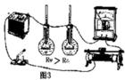
4、实验参考电路图。
5、按照设计好的实验方案进行实验。
实验现象：(1)闭合开关后发现，甲瓶中的温度计升温快些，而甲、乙两瓶 和 相等，表明：
。
(2)观察同一个煤油瓶，通过 改变通入的电流，通电相同时间后，观察温度计的示数升高情况。实验表明
。
(3)观察同一个煤油瓶，改变通电时间，发现电流和电阻相同时，通电时间越长，电流产生的热 。
6、综合得到焦耳定律：
(1)
这个规律叫做焦耳定律。
(2)表达式为：
公式中各符号的意义及单位
符号 意义 单位 符号 意义 单位
Q ------ ----- R ------ -----
I ------ ----- t ------ -----
理论推导焦耳定律表达式。

运用焦耳定律解释课前提问，并分析发热体为什么要用电阻率的的材料制成。

例题：一根60欧的电阻丝接在36V的电源上，在5分钟内产生多少热量？

三、电热的利用和防止
1、学生列举生活中利用电热的例子
2、学生列举生活中我们是通过那些措施防止电热带来的危害的。

教师引导、学生归纳小结
课堂练习
1、标有“220V 40W”电热器安装在220V的电路中，工作100s后，所消耗的电能是
J，通过电热器的电流是 A，产生的热量是 J。
2、下列电器中，不属于电热器的是 （ ）
A．电饭锅 B.电熨斗 C.电风扇 D.电烤炉
3、家庭电路使用的电炉，电炉丝与导线是串联的，当电炉丝发热发红时，连接导线却不热，这是因为 （ ）
A.通过电炉丝电流比通过连接导线的电流大 B.通过电炉丝电流比通过连接导线的电流小
C.电炉丝两端电压比连接导线两端电压小 D.电炉丝的电阻比两节导线的电阻大
4、下列情况中防止电热危害的是 （ ）
A.电视机背后有散热窗 B.家电长时期不使用，隔一段时间要通电一次
C.家庭电路一般安装的漏电保护器 D.大型爆破工程用电热引发炸药
5、某导体的电阻是2欧姆，通过2A的电流时，1分钟产生多少焦耳的热量？

6、一只额定功率是450W的电饭锅，在220V的额定电压下使用，每分钟产生多少焦耳的热量？

课后练习
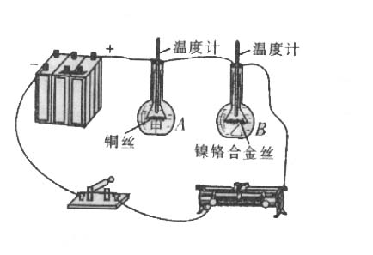
1、小宇同学按如图所示的装置，研究“电流通过导体时产生的热量与导体电阻大小的关系”。图中两只烧瓶内盛有质量和温度相同的煤油，温度计显示煤油的温度，两瓶煤油中都浸泡着一段金属丝，铜丝的电阻比镍铬合金丝的电阻小。
①闭合开关后，通过两段金属丝中的电流是 。
②一段时间后，可观察到A瓶中温度计的示数 （填“大于”、“小于”或“等于”）B瓶中的温度计的示数。
③由上述实验可知，在电流和通电时间都相同时，导体电阻越大，产生的热量 。
2、一只电烙铁的额定电压是220V，在额定电压下工作时的电阻是1210欧姆，它的额定功率是多大？在额定电压下通电10分钟产生多少热量？

课后反思：

